112學年度人權教育議題公開授課教學活動設計
教案名稱 |  | 戰爭與人權：為難民兒童加油 | 設計者 | 游涵淑、張家驥、廖柔熒
實施年級 |  | 3-4年級 | 教學時間 | 共1節， 40分鐘
設計依據
人權教育議題 | 學習主題 | 人權的基本概念、人權與生活實踐 | 總綱  核心素養具體內涵 | A2系統思考與解決問題  E-A2 具備探索問題的思考能力，並透過體驗與實踐處理日常生活問題。  C2人際關係與團隊合作  E-C2 具備理解他人感受，樂於與人互動，並與團隊成員合作之素養。
 | 實質內涵 | 人E1  認識人權是與生俱有的、普遍的、不容剝奪的。  人E4  表達自己對一個美好世界的想法，並聆聽他人的想法。
學習目標 |  | 1. 覺察戰爭對生活造成的影響。  2. 了解和平對於兒童權利保障的重要性。  3. 表達與倡議對難民兒童的關懷。
教材來源 |  | 教育部國教署中央人權教育課程與教學輔導諮詢教師/輔導群製作之教學簡報、學習單
教學設備/資源 |  | 單槍投影機/筆電/學習單/電腦

學習活動設計
學習活動內容及實施方式 | 時間 | 評量方式及基準
一、引起動機：  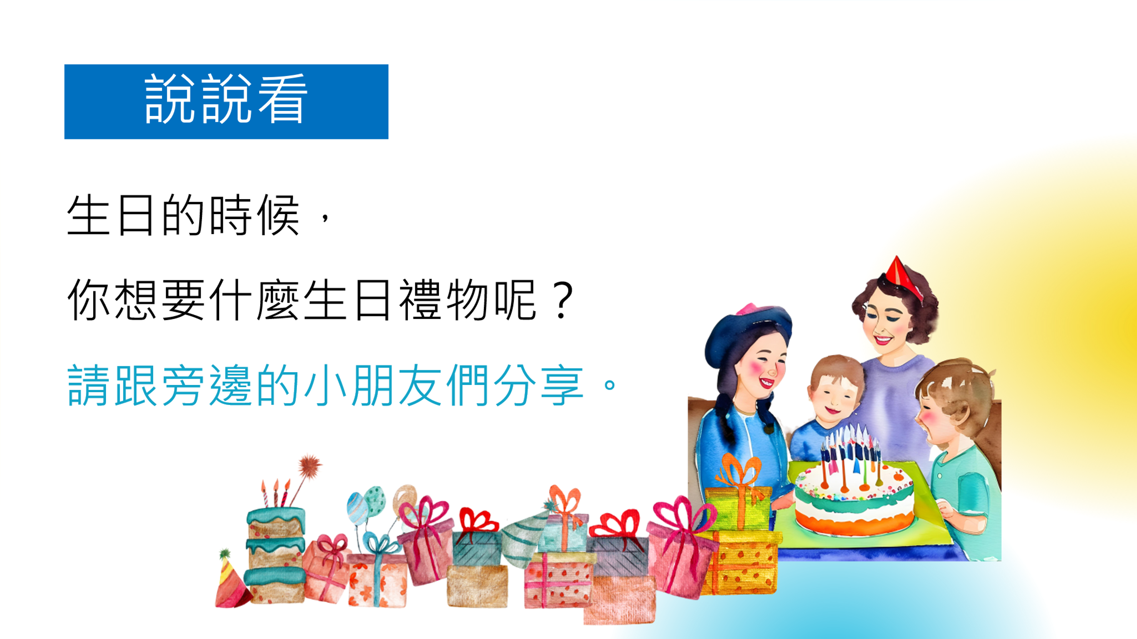  - 戰爭前和平快樂的生日活動：  - 播放簡報P4，老師提問：生日的時候，你想要什麼生日禮物呢？(學生和旁邊的同學討論1分鐘，老師邀請2~3位同學分享回答)。  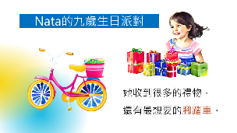  - 播放簡報P5，老師開始說Nata的故事。她九歲生日派對，收到最喜歡的腳踏車和很多生日禮物。  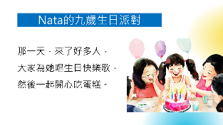  - 播放簡報P6，她生日那天，來了好多人，為她唱生日快樂歌，大家開心的吃蛋糕。  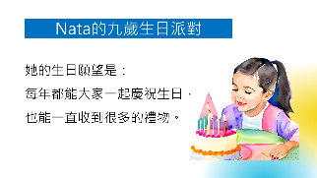  - 播放簡報P7，她許下願望：每人都能和大家一起慶祝生日，也能收到很多禮物。  小結：還沒有戰爭前，Nata可以和親朋好友一起快樂的過生日，得到很多生日禮物。  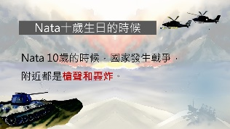  二、發展活動  發展活動一：戰爭對生活造成的影響  - 播放簡報P8，Nata10歲生日時，她的國家發生戰爭，到處都是槍聲和轟炸。  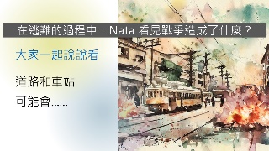  - 播放簡報P9，請學生觀察圖片20秒，然後邀請2-3位同學回答，道路和車站可能會……。  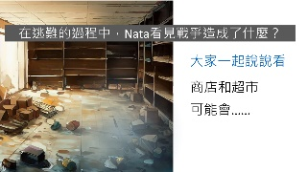  - 播放簡報P10，請學生觀察圖片20秒，然後邀請2-3位同學回答看到什麼。商店和超巿可能會……  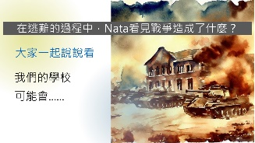  - 播放簡報P11，請學生觀察圖片20秒，然後邀請2-3位同學回答看到什麼。我們的學校可能會……  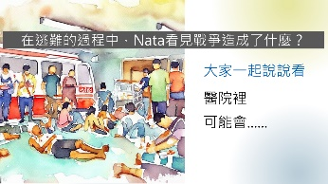  - 播放簡報P12，請學生觀察圖片20秒，然後邀請2-3位同學回答看到什麼。醫院裡可能會……  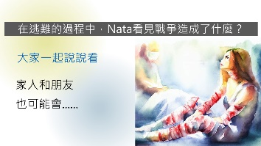  - 播放簡報P13，請學生觀察圖片20秒，然後邀請2-3位同學回答看到什麼。我們的親人、朋友可能會……  小結：播放簡報P14，戰爭讓我們的生活發生了嚴重的改變。  播放簡報P15，Nata開始了逃難生活，成為一個無家可歸的<難民兒童>。  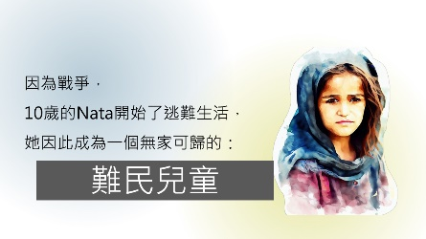  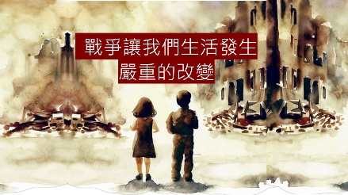  (二)發展活動二：逃難時要帶走的重要物資  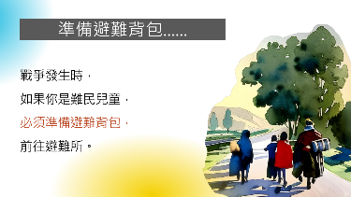  - 播放簡報P16，戰爭發生時，如果你是難民兒童，必須準備避難背包，前往避難所。  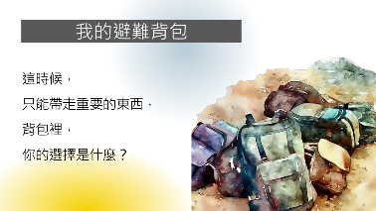  - 播放簡報P17，這時候只能帶走重要的東西，背包裡，你的選擇是什麼？(老師可以開放問句，邀請3~5個小朋友先回答避難包裡會帶的物資，再進行以下的活動)。  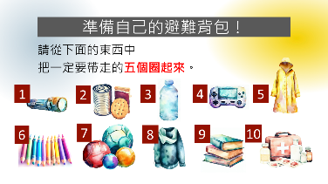  - 播放簡報P18：這裡有10個重要物資，請學生把一定要帶走的5個圈選出來。(這10個物資分別是：1.手電筒。2.餅干罐頭。3.水。4.遊戲機。5.雨衣。6.色鉛筆。7.球。8.衣服。9.書本。10.醫藥箱。老師如果擔心圖片無法辨識，可以一一說明)。  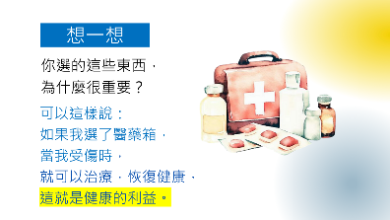  - 播放簡報19，老師提供小朋友如何說明這些物資為什麼很重要的範例。可以這樣說：如果我選了醫藥箱，當我受傷時，就可以治療，恢復健康，這就是健康的利益。  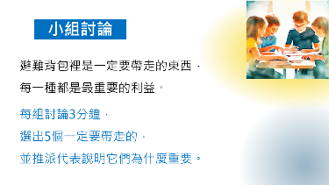  - 播放簡報P20，發下學習單一，小組討論。每人一張，請小組討論必須要帶走的5個物資(3分鐘)，等小組填寫完成，再邀請3~5組代表報告。  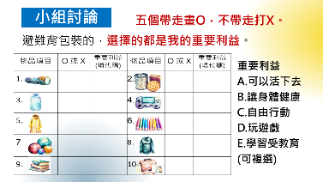  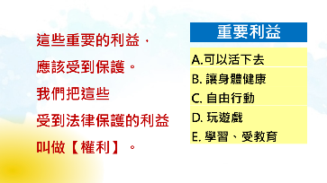  - 播放簡報P21，教師提供重要利益參考，包括A.可以活下去。B.讓身體健康。C.自由行動。D.玩遊戲。E.學習、受教育。請同學將圈選出來的5個物資分別和重要利益做連結(3分鐘)。(未圈選出來的物資，在時間許可的情況下，也可以把它和重要利益做連結。考量到學生可能會有不同的想法，這裡開放學生有其他的意見，並能夠說明他的想法和重要利益之間的關係。  - 播放簡報P22，這些重要的利益，應該受到保護，我們把這些受到法律保護的利益，叫做<權利>。  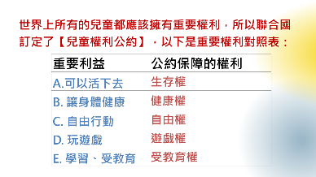  - 播放簡報P23，我們認為,世界上所有的兒童，都應該要擁有這些重要的權利，所以聯合國訂定了<兒童權利公約>。以下提供了重要利益和兒童權利的對照表。(老師可以提供更多課程已學習的兒童權利)  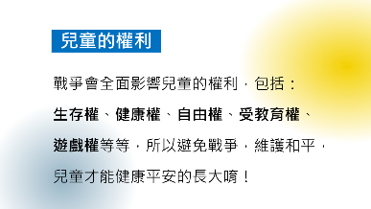  小結：簡報P24，戰爭全面影響或侵犯了兒童權利，包括生存權、健康權、自由權、受教育權、遊戲權等等，所以避免戰爭，維護和平，兒童才能健康平安的長大。  (三)發展活動三：和平對維護兒童權利的重要  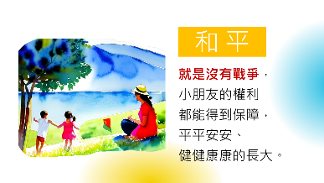  - 簡報P25，和平就是沒有戰爭，小朋友的權利都能得到保障，平平安安，健健康康的長大。(老師在說明什麼是和平前，先邀請學生3~5位說明什麼是和平？如果學生說不出來，可以提醒學生，故事的主角在她的國家發生戰爭前和戰爭後有什麼不同？這樣學生比較能夠知道如何回答)  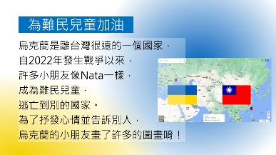  - 簡報P26，說明一開始，簡報2的圖片，是來自烏克蘭這個國家的一個小朋友畫的，烏克蘭是離台灣很遠的一個國家，2022年發生了戰爭，還有很多小朋友和故事的主角一樣，成為難民兒童，逃亡到其他國家。為了抒發心情，這些小朋友畫了許多的圖畫，來表逹他們對和平的渴望。  小結：只有在和平的時候，才能保障兒童權利，健康平安的長大。  - 總結活動：支持和平、守護人權，為難民兒童加油。  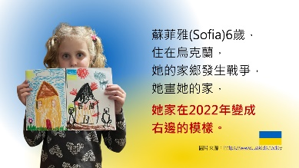  - 簡報P27，介紹蘇菲雅的兒童戰爭畫作，也邀請小朋友比較這二幅畫的不同。(可以看出在和平時期，房子和人都是快樂的，戰爭期間，房子和人都受到傷害、都在生氣)  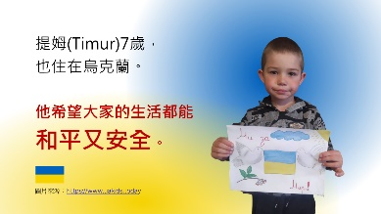  - 簡報P28，這張圖是提姆小朋友畫的，畫作中呈現出他對和平的希望，由於他的國家發生戰爭，他很渴望大家的生活都能和平又安全。  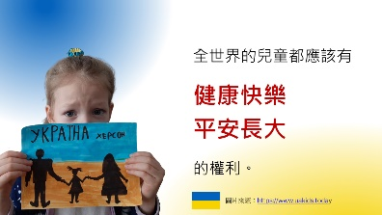  - 簡報P29，這張圖也是烏克蘭的小朋友畫的，她由衷的希望：全世界的兒童，都應該擁有健康快樂、平安長大的權利。  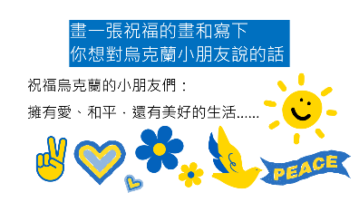  - 簡報P30，學習單二(8分鐘)，請學生畫一張祝福的畫，然後寫下幾句心中想對烏克蘭小朋友說的話。例如：祝福他們擁有愛、和平、還有美好的生活……  - 倡議行動：  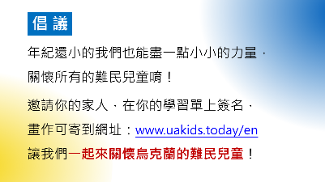  - 播放簡報P31，我們雖然年紀還好，但我們也能盡一點小小的力量，關懷所有的難民兒童。  我會邀請我的家人，在學習單上簽名，並把我的畫作，寄到以下的網址：www.uakids.today/en。(這是一個關懷烏克蘭小朋友的網站，可以上傳我們的作品，上網後需填寫個人資料、email等，所以要監護人同意，不建議由學校老師收集學生資料後就幫學生寄出。)  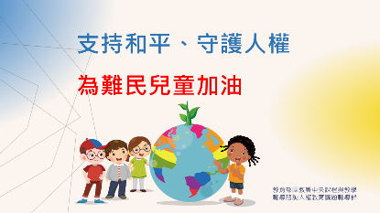  - 播放簡報P32，並做結語：支持和平、守護人權，為難民兒童加油。  附件：  - 學習單一、學習單二。(列印在同一張紙) | 4分鐘  8分鐘  10分鐘  4分鐘  12分鐘  2分鐘 | - 評量方式：  口頭發表  - 評量標準：  能清楚表達自己的觀點。  - 評量方式：  口頭發表  - 評量標準：  能清楚表達自己的觀點。  。  - 評量方式：  口頭發表。  - 評量標準：能否正確回答問題，並能表達自己的觀點。  - 評量方式：  舉手發表。  - 評量標準：能否正確回答問題，口頭發表時，清楚講述自己的觀點 。  - 評量方式：  學習單一  - 評量標準：  能完成學習單，正確回答學習單的問題  - 評量方式：  完成學習單二  - 評量標準  是否能完成學習單的圖畫及寫出關懷鼓勵的話。  - 評量方式：  進行倡議  - 評量標準  是否對家人進行倡議，並完成學習單簽名。

